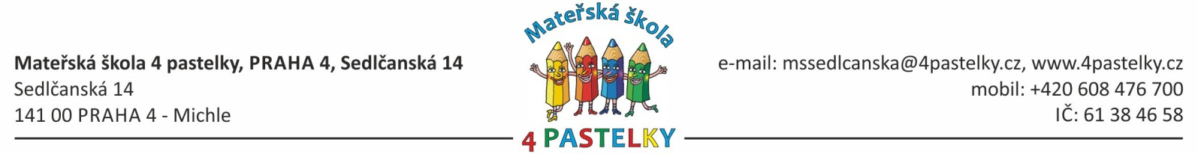

PŘEDÁVÁNÍ DÍTĚTE
mezi jeho zákonnými zástupci a pedagogickými pracovníky Mateřské školy, 4 pastelky, Praha 4, Sedlčanská 14

Podle Vyhlášky č. 43/2006 Sb., o předškolním vzdělávání § 5, odst. 1, ve znění pozdějších předpisů:
- právnická osoba, která vykonává činnost mateřské školy, vykonává dohled nad dítětem od doby, kdy je pedagogický pracovník převezme od zákonného zástupce nebo jím pověřené osoby, až do doby, kdy je pedagogický pracovník předá zákonnému zástupci nebo jím pověřené osobě
- předat dítě pověřené osobě lze jen na základě písemného pověření vystaveného zákonným zástupcem dítěte

POVĚŘENÍ K VYZVEDÁVÁNÍ DÍTĚTE:

Jméno, příjmení, datum narození dítěte………………………………………………………………………………………………..

K vyzvedávání dítěte pověřuji tyto osoby: (jméno, příjmení, vztah k dítěti, u nezletilého uveďte jeho věk)

…………………………………………………………………………………………………………………………………………

…………………………………………………………………………………………………………………………………………

…………………………………………………………………………………………………………………………………………

…………………………………………………………………………………………………………………………………………

Poznámka: pověření platí pouze na jeden školní rok: 2018/2019

V Praze, dne………………………Podpisy zákonných zástupců……………………………. ………………………………….

PŘEDÁVÁNÍ DÍTĚTE
mezi jeho zákonnými zástupci a pedagogickými pracovníky Mateřské školy, Mateřské školy, 4 pastelky, Praha 4, Sedlčanská 14

Podle Vyhlášky č. 43/2006 Sb., o předškolním vzdělávání § 5, odst. 1, ve znění pozdějších předpisů:
- právnická osoba, která vykonává činnost mateřské školy, vykonává dohled nad dítětem od doby, kdy je pedagogický pracovník převezme od zákonného zástupce nebo jím pověřené osoby, až do doby, kdy je pedagogický pracovník předá zákonnému zástupci nebo jím pověřené osobě
- předat dítě pověřené osobě lze jen na základě písemného pověření vystaveného zákonným zástupcem dítěte

POVĚŘENÍ K VYZVEDÁVÁNÍ DÍTĚTE:

Jméno, příjmení, datum narození dítěte………………………………………………………………………………………………..

K vyzvedávání dítěte pověřuji tyto osoby: (jméno, příjmení, vztah k dítěti, u nezletilého uveďte jeho věk)

…………………………………………………………………………………………………………………………………………

…………………………………………………………………………………………………………………………………………

…………………………………………………………………………………………………………………………………………

…………………………………………………………………………………………………………………………………………

Poznámka: pověření platí pouze na jeden školní rok: 2018/2019

V Praze, dne………………………Podpisy zákonných zástupců……………………………. ………………………………….

